Сценарий праздничной программы «В гостях у клоуна Вико»
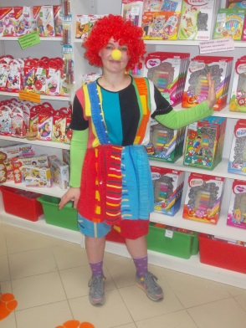

Клоун: Привет – привет! Ой, как много ребят! И все такие красивые! Прям как я. А вы знаете, что сегодня большой праздник?
Дети: Нет
Клоун: И не знаете какой?
Дети: Нет
Клоун: Сегодня день игры и творчества в магазине «Оранжевый слон». Ура!!! Давайте все вместе крикнем УРА и поднимем руки вверх. Ребята, а ведь я пришла сегодня к вам не с пустыми руками. Я знаю, что в «Оранжевом слоне» в январе проходил творческий конкурс и я хочу сейчас объявить победителей и наградить их.
Вручение
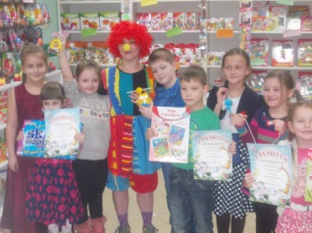
Клоун: Я вижу, что вы очень весёлые и активные, значит любите играть?
Дети: Да
Клоун: Я тоже люблю играть. Но сначала нам надо познакомиться и подружиться. Для этого нам нужен ШАР ДРУЖБЫ.
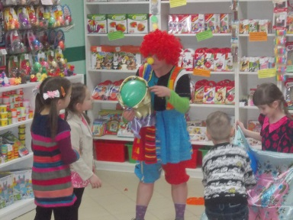
Игра, бросаем мяч,
Называем имена.
Клоун: Вот мы и познакомились, теперь мы все – друзья. Значит мы можем отправляться в путешествие в мир игры.
Игра «Паровозик»
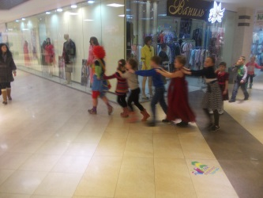
Клоун: Вот мы и приехали. Вы, конечно, очень красивые, но красоты много не бывает, поэтому можно себя ещё немножечко украсить.
Игра «Модная причёска» с
прищепками.
Клоун: Продолжаем наряжаться. Но теперь мы будем наряжать воздушные шарики и делать им макияж. Будете стилистами и визажистами.
Игра «Наряди шарик»
Клоун: Стилисты вы – супер, а сейчас мы посмотрим, какие вы ловкие.
Игра «Верёвочка»
Игра: «Подтяни игрушку»
Игра «Пирамидка из стаканов»
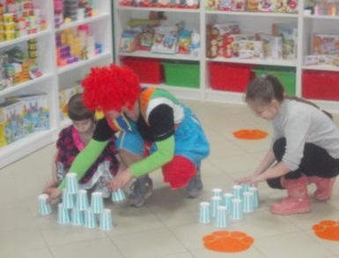
Клоун: А танцевать вы любите?
Дети: Да
Клоун: тогда, давайте потанцуем!
«Вперёд 4 шага»
Игра «Мумия», игра «Гусеница», игра «Банановый рост», игра «Разноцветные шары – баскетбол», игра «Предсказания в коробочке»
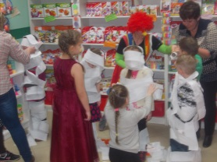

ПРЕДСКАЗАНИЯ

Сделаешь великое открытие
Найдёшь клад
Выиграешь в лотерею
Получишь больше всех подарков
Получишь много хороших новостей
Будешь много путешествовать
Купишь крутую машину
Тебя ждёт большой сюрприз
Тебя ждут большие успехи
Будешь самым спортивным
Будешь самым красивым
Станешь знаменитым
Сбудется твоя мечта
Будешь богатым
Сменишь имидж
Купишь дом
Снимешься в фильме
Откроешь магазин
Отдохнёшь за границей
Будешь самым умным
Ждёт прибавление в семье
Поедешь на море
Победишь в телевизионном проекте
Тебя ждёт обновка
Будешь счастливым
Купишь всё, что захочешь
У тебя будет много игрушек
Заведёшь собаку
Станешь звездой
Будет много друзей
Сделаешь ремонт в своей комнате
Будешь есть самые вкусные сладости
У тебя будет яхта
Купишь остров
Тебе подарят шубу
У тебя будет самый весёлый день рождения

